Hallo!
Je hebt de flyer over meiden in de techniek gekregen. Hierin staan 12 portretten van meiden en vrouwen die werken in technische bedrijven in en rondom Friesland. We willen hiermee laten zien hoe interessant het kan zijn om in de techniek te werken, ook al denk je soms van tevoren dat dat helemaal niet bij je past. Dat dachten sommige van de meiden die in deze flyer staan ook nog toen ze nog op de middelbare school zaten. Zij hebben echter allemaal ontdekt hoe leuk het kan zijn om in een bedrijf te werken binnen de techniek en ze vertellen hier graag over.

Lees de 12 portretten door en beantwoord daarna de volgende vragen:

1. Wie werkt waar?
Trek een lijn van de juiste naam naar de juiste technische sector:
Waterbouw
Lotte

Elektro
Annabel

Infratechniek
Ruth

Bouw
Fenna

Bouw
Mirthe

Bouw
Fennigje

Techniekonderwijs
Margriet

Evenemententechniek
Marieke

Evenemententechniek
Wietske

Transport en logistiek
Kitty
Metaaltechniek
Tanja

Metaaltechniek
Sjoukje

2. Van de 12 meiden die in de techniek werken, geven er slechts 4 aan dat ze van jongs af aan al veel met techniek bezig waren. Welke 4 meiden zijn dit?
1.
2.
3.
4.

3. In hoeverre ben jij al vanaf jongs af aan met techniek bezig?

4. Dit betekent dus ook dat 8 van de 12 meiden vroeger nog niet precies wisten dat ze later in een technisch bedrijf terecht zouden komen. Ken jij ook iemand die nu een hele andere baan heeft dan dat hij/zij vroeger dacht te gaan krijgen?

5. In welk van de 12 bedrijven zou jij het liefste zelf werken?

6. Waarom spreekt dit bedrijf of beroep je het meeste aan?

7. In welk van de 12 bedrijven zou jij zelf het minst graag werken?

8. Waarom spreekt dit bedrijf of beroep je het minste aan?

9. Ken je zelf ook iemand die in een technisch bedrijf werkt?

10. Ken je een technisch bedrijf of beroep waarover je meer te weten zou willen komen?

11. Wat zou je kunnen doen om meer te weten te komen over een technisch bedrijf of beroep?



12. Girls’ day is een hele leuke mogelijkheid voor meiden tussen 10 en 15 jaar om kennis te maken met een technisch bedrijf in de eigen regio. Lijkt het je leuk om op 14 april 2026 op deze manier kennis te maken met een technisch bedrijf?

Verdere informatie?
Je kunt deze lesbrief over “meiden in de techniek” in je LOB-portfolio opnemen.

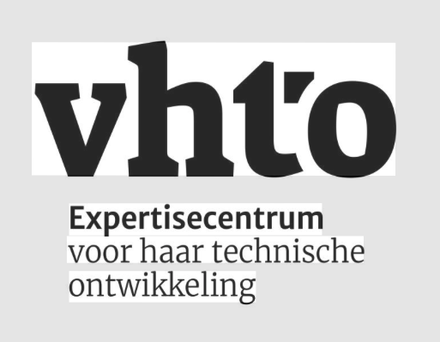
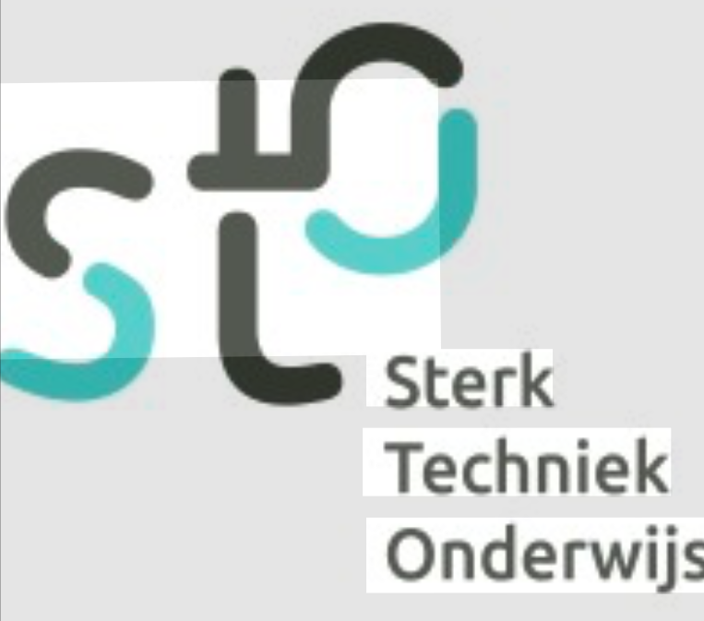
Wil je meer informatie willen over “meiden in de techniek”, verder kennis willen maken met technische bedrijven of een stagebedrijf in de techniek zoeken, neem dan contact op met jouw decaan op school. Hij/zij kan je meer vertellen over technische opleidingen, stages of kennismakingsactiviteiten. Veel plezier en succes daarbij!

